Краевое государственное казенное специальное (коррекционное) общеобразовательное учреждение для обучающихся воспитанников с ограниченными возможностями здоровья.

Тема: "Мозаика из обрывных кусочков цветной бумаги.
Изготовление вазы для сменного букета"

Учитель: Коваленко А.В.

Владивосток 2014г.
Тема "Мозаика из обрывных кусочков цветной бумаги. Изготовление вазы для сменного букета"
Задачи:
- Познакомить детей с приёмом изготовления вазы для сменного букета. Закреплять навыки работы с бумагой и картоном.
- Формировать умение анализировать изделие и составлять план выполнения с помощью учителя.
- Коррекция и развитие слухового и зрительного восприятия, логического мышления на основе специальных упражнений.
- Формирование положительной мотивации к учению.
Ход урока
1. Активизирующее начало.
1. Организационный момент.
Психологический настрой (звучит музыка П.И. Чайковского «Времена года. Осень».)
- Послушайте стихотворение А.К.Толстого:
Осень! Обсыпается весь наш бедный сад,
Листья пожелтелые по ветру летят,
Лишь вдали красуются, там на дне долин,
Кисти ярко – красные вянущих рябин.
- О каком времени года говорится в стихотворении?
2. Актуализация опорных знаний.
- Какое время года сейчас?
- Сядет тот, кто назовёт признаки осени (каждый ученик называет по одному признаку и садится).
- Молодцы!
- Какой у нас сейчас урок? Какой он по счёту?

2. Подготовительная часть.
1. Вступительная беседа.
- А теперь отгадайте загадку:
Дом со всех сторон открыт.
Он резною крышей крыт.
Заходи скорее в дом –
Чудеса увидишь в нём! (Лес)
- Сегодня к нам на урок из осеннего леса пришёл Старичок –
Листовичок.
- Гулял он, гулял по лесу, по полю и решил приготовить для вас
подарки. А какие – узнаете, отгадав его загадки:
1) Падают с ветки
Золотые монетки. (Листья)
2) Нарядные сестрёнки
Весь день гостей встречают,
Мёдом угощают. (Цветы).
3) Что не сеяно растёт? (Трава)
4) На соломинке дом,
Сто ребяток на нём. (Колос)
- Верно! Старичок – Листовичок собрал для вас листья, травы, цветы, колосья и принёс их на урок (учитель показывает по –порядку сухоцветы).
- Кто знает, как всё это можно назвать одним словом? (растения, сухоцветы или гербарий)
2. Словарная работа: Гербарий – специально засушенные растения или части растений.
- Ребята, а если вам подарили цветы, куда их можно поставить? (в банку, в вазу)
Ваза – ёмкость изящной формы для фруктов или цветов. (на доске учитель открывает иллюстрации различных ваз) - Посмотрите на иллюстрации и скажите, какие бывают вазы?
Из каких материалов их изготавливают?
3. Лексическое упражнение:
Ваза из глины - ……….глиняная ваза.
Ваза из стекла - ……….стеклянная ваза.
Ваза из хрусталя -……..хрустальная ваза.
Ваза из дерева - ……….деревянная ваза.
Ваза из фарфора - …….фарфоровая ваза.

Словарная работа: Фарфор- масса из лучших сортов глины.
4. Сообщение темы и задач урока.
- Ребята, а давайте сделаем Старичку – Листовичку, нашему гостю подарки, изготовим вазы и составим в них осенние букеты.
- Вазы я предлагаю сделать с помощью бумаги и картона.
Вазу из бумаги как по – другому можно назвать? (бумажная ваза).
5. Показ образца.
- Украшением для нашей вазы будет мозаика из обрывных кусочков цветной бумаги.
Словарная работа: Мозаика – означает рисунок или узор, выполненные из кусочков одного или различных материалов.
(учитель показывает иллюстрации)
6. Рассказ учителя.
В Древнем Риме богатые люди украшали полы и стены своих домов мозаиками из пластинок цветного камня. Мозаики необыкновенной красоты были созданы в Византии. Они служили украшением храмов.
Изображения выполнялись из кубиков разноцветного стекла – смальты. Кубики неправильной формы образовывали неровную поверхность. Поэтому свет, отражающийся от неё, создавал волшебное мерцающее сияние. Мозаика также служила для украшения внутренних стен зданий, церквей.
3. Основная часть.
1. Ориентировка в задании.
- Что это? (ваза)
- Из каких материалов изготовлена ваза?
- Сколько деталей в изделии?
- С помощью чего соединены детали?
- Какие инструменты необходимы для работы?
Физминутка.
Мы листики осенние.
На ветках мы сидим.
Дунул ветер – полетели.
Мы летели, мы летели
И на землю тихо сели.
Ветер снова набежал
И листочки все поднял.
Закружились, полетели
И на землю снова сели.
2. Составление плана работы по схеме (рисунок 1).
- Что делаем сначала? Что потом? Как?
План.
Нарисуй и вырежи из белой или цветной бумаги заготовку своей вазы.
Перенеси её на плотную бумагу и обведи.
Нарисуй контур и вырежи его.
Приклей к основе контур, а к нему - вазу.
Составь букет из сухоцветов и вставь его в вазу.
3. Повторение правил техники безопасности при работе с ножницами.
- Из чего будем делать вазу?
- Какой инструмент необходим для работы с бумагой?
- Давайте расскажем Старичку – Листовичку правила, ведь он их никогда не слышал.
- Я буду называть начало правила, а вы будете заканчивать:
Не держи ножницы …(кольцами вверх).
Не оставляй ножницы …(в открытом виде).
Передавай ножницы …..(кольцами вперёд, в закрытом виде).
При работе следи за пальцами…(левой руки).
4. Указания к началу работы.
Вырезать по шаблону нужно очень аккуратно, не выходя за контур.
Обрывные кусочки из цветной бумаги не делать слишком мелкими, приклеивать аккуратно.
4. Практическая работа.
1. Пальчиковая гимнастика.
Ветер по лесу летал,
(Плавные волнообразные движения ладонями)
Ветер листики считал:
(Загибают по одному пальчику на обеих руках)
Вот дубовый,
Вот кленовый,
Вот рябиновый – резной,
Вот с берёзки – золотой,
Вот последний лист – с осинки
Ветер бросил на тропинку.
(Спокойно укладывают ладони на стол).
2. Выполнение изделий учащимися.
3. Контроль за деятельностью учащихся педагогом.
5. Закрепление изученного материала.
1. Словесный отчёт о проделанной работе.
- Что делали? Как?
2. Анализ и оценка работ.
6. Итог урока.
- Кто приходил к нам в гости на урок? Зачем?
- Как думаете, доволен ли Старичок – Листовичок нашими подарками? Почему?
- А какие букеты вы будете вставлять в разные времена года?
- Нашему гостю очень понравилось, как вы работали, какие подарки преподнесли. Он очень доволен и благодарен вам за урок!
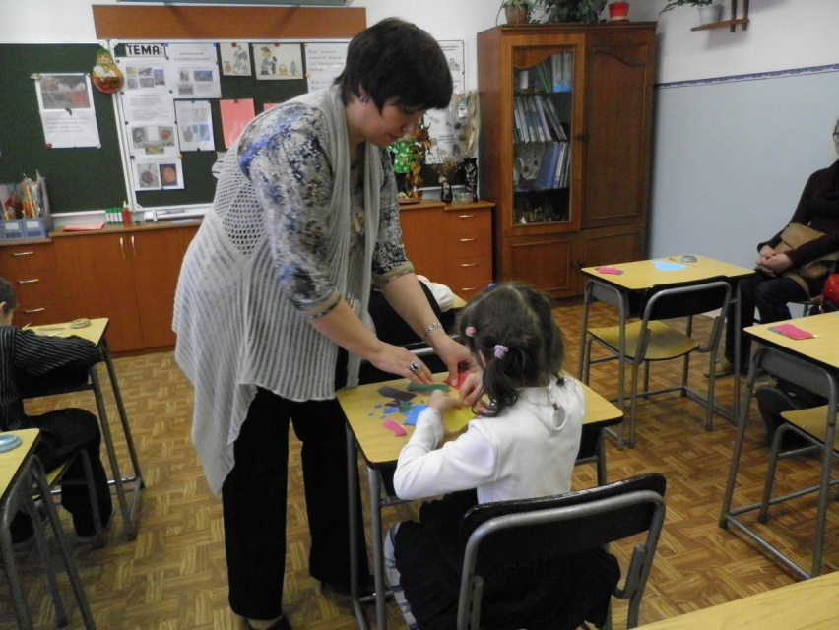
- Спасибо всем за работу. Урок окончен.
